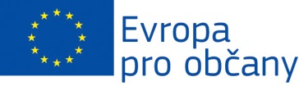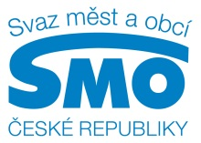 

Eurocentrum Olomouc a Centrum pro regionální rozvoj České republiky Vás srdečně zvou na

**Společný seminář k aktuálním výzvám IROP**

**„Představení výzvy č. 37 Snižování energetické náročnosti v sektoru**

**bydlení II., základní funkcionality monitorovacího systému MS2014+, dodržování pravidel při zadávání veřejných zakázek.“**

S aktuální výzvou Vás seznámí zástupci **Centra pro regionální rozvoj České republiky.**

**2. listopadu 2016 od 9.30 hod. (prezence od 9:15) CRR ČR - Oddělení pro Olomoucký kraj, Hálkova 171/2, 779 00 Olomouc,   
5. patro, zasedací místnost**

**VSTUP ZDARMA.**

Prosíme, potvrďte svou účast nejpozději do 31. 10. 2016 na email: [krsa@euroskop.cz](mailto:krsa@euroskop.cz)

